Deloppgave 2
5.
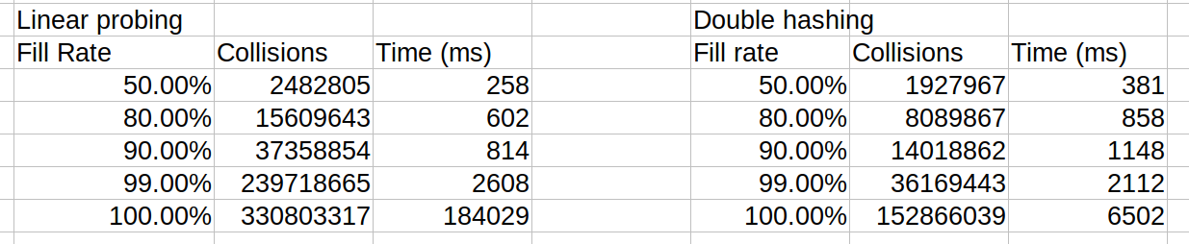

6.
a) Ut I fra målingene ser det ut som at flere kollisjoner tar mer tid.
b) Ved bruk av double hashing blir insert veldig tregt når fyllingsgraden er 100%.
c) Uansett fyllingsgrad får double hashing færre kolisjoner. Med lav fyllingsgrad er linear probing raskest, men for fyllingsgrader lik ihvertfall 99% og over er double hashing raskest.
d) Det ser ut som om at 100% fyllingsgrad på double hashing gir en veldig dårlig tid Jeg vet ikke om det er noe feil med koden eller om det skal være sånn.

